Графы

Неориентированный униграф / 1-граф

101
- Униграф – неориентированный граф
- Без петель
- не имющий паралельных рёбер (только 1 ребро между двумя вершинами).

- 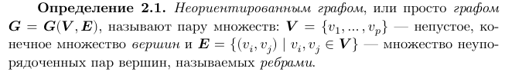
- 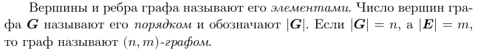

Вершины и рёбра

- 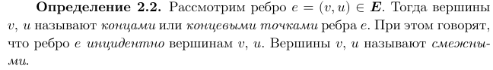
- 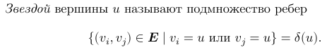
- 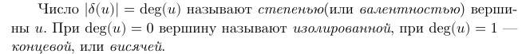
- 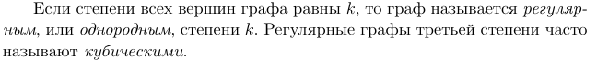

Теоремы
- Теорема Эйлера
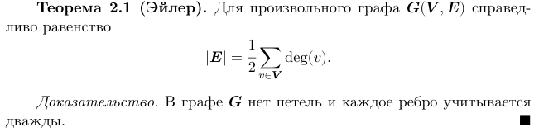

Пути

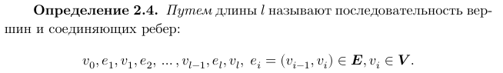

где 
- 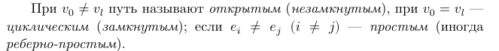

Виды униграфов
- 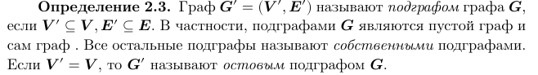

Ориентированные униграфы
- 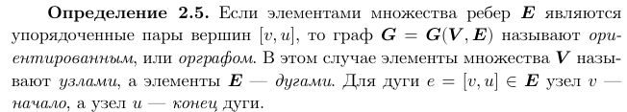
- 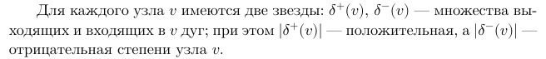
- 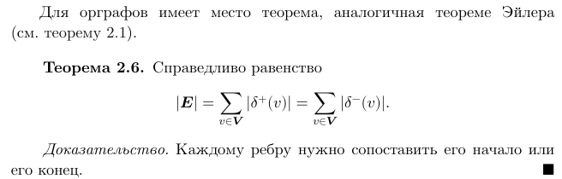

Связность
- 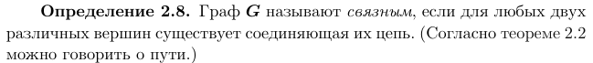
- 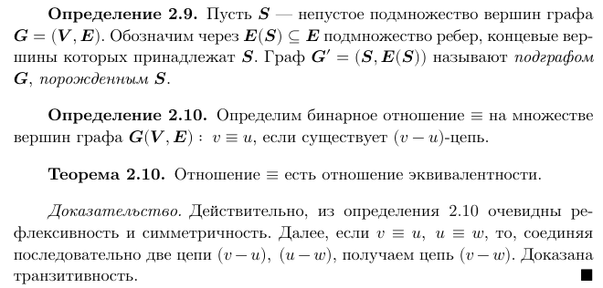

Планарность

Плоский граф
- 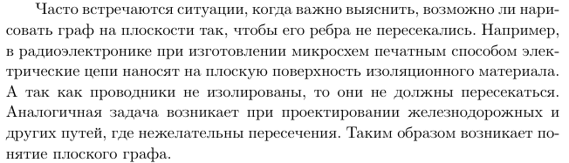
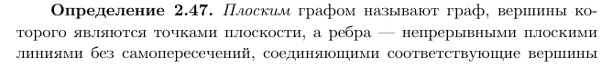
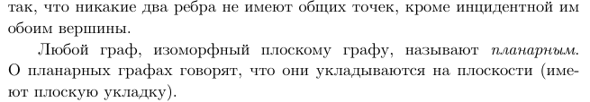
- 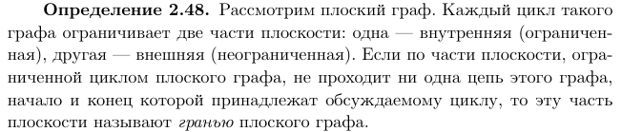
Грань – это часть плоскости.
Внешняя грань плоского графа — это неограниченная область плоскости, лежащая снаружи циклов графа и уходящая в бесконечность.
- 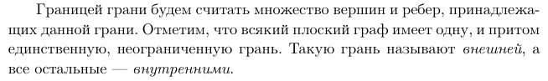

- Степень грани – количество ребер, ограничивающих эту грань.

Теоремы
- 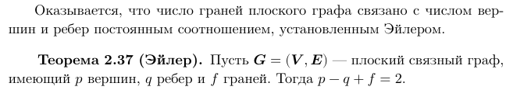
- 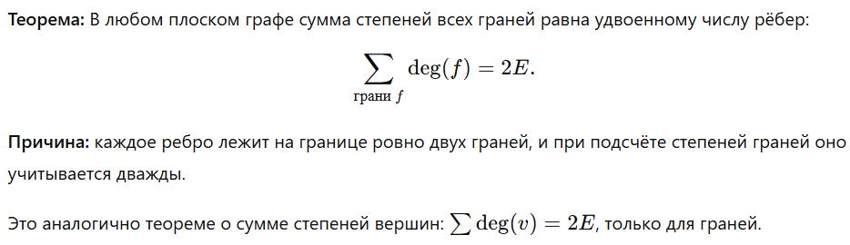

Пример
Если у нас есть плоский граф (планарный и связанный) каждая грань которого является треугольником, то для него справедливо соотношение

Планарный граф
- 
Изоморфизм графов рассмотрен в главе изоморфизм графов.
- 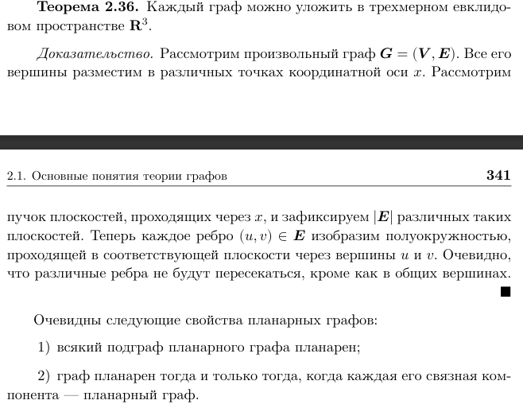


Изоморфизм графов
- 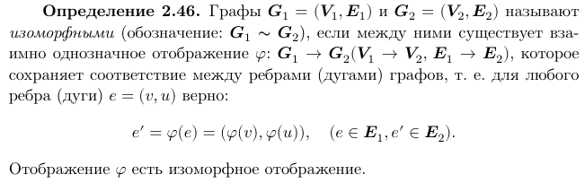
- 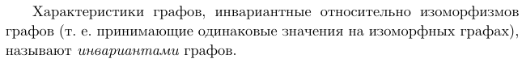
- 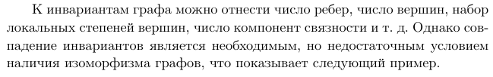

Мультиграф

Определения

